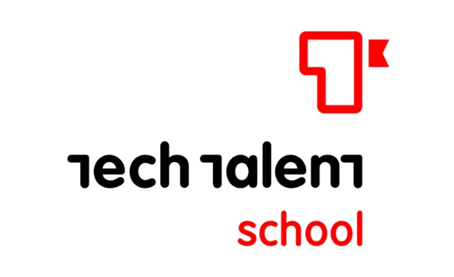

Tech Talent School: Τα δωρεάν σεμινάρια ψηφιακών δεξιοτήτων για πρώτη φορά στο Ηράκλειο!

Το Tech Talent School, το δωρεάν πρόγραμμα για ψηφιακές δεξιότητες, ξεκινά για πρώτη φορά τον Οκτώβριο στο Ηράκλειο. Μετά την πετυχημένη υλοποίηση του προγράμματος σε 6 ελληνικές πόλεις, μια νέα διδακτική περίοδος ξεκινά και στο Ηράκλειο. Από τον Οκτώβριο, οι κάτοικοι του Ηρακλείου θα έχουν την ευκαιρία να εκπαιδευτούν στις νέες τεχνολογίες και να έρθουν πιο κοντά στο ψηφιακό μέλλον της εργασίας!
Το πρόγραμμα πραγματοποιείται με την υποστήριξη της «Microsoft Ελλάδος» με σκοπό τη δημιουργία ίσων ευκαιριών για όλους, αλλά και το Alumni Engagement Innovation Fund (AEIF) του Υπουργείου Εξωτερικών των Η.Π.Α. που στηρίζει και χρηματοδοτεί ιδέες για εκπαιδευτικά προγράμματα σε όλο τον κόσμο.
Όλα τα μαθήματα είναι δωρεάν, παραδίδονται από καθηγητές με εμπειρία στην αγορά εργασίας και απευθύνονται σε μαθητές, νέους και ανέργους (από 16 ετών και άνω) που επιθυμούν να αποκτήσουν ψηφιακές δεξιότητες και να εξοικειωθούν με γνωστικά αντικείμενα όπως ο Προγραμματισμός, η Δημιουργία Ψηφιακού Βιογραφικού και το Ψηφιακό Μάρκετινγκ στα Μέσα Κοινωνικής Δικτύωσης.
Τα μαθήματα πραγματοποιούνται στους χώρους του H2Β ΗUB (Κορωναίου 14, 3^{ος} όροφος) με την υποστήριξη του Bizrupt.
Οι ενδιαφερόμενοι μπορούν βρουν περισσότερες πληροφορίες για το πρόγραμμα και τα σεμινάρια και να δηλώσουν συμμετοχή στο bit.ly/h2b_techtalent

